Додаток
до рішення виконавчого комітету
від 21.05.2019 № 305

ПЕРЕЛІК
замовників, яким дозволено розміщення соціальної реклами
№ з/п | Замовник соціальної реклами | Тип рекламного засобу | Кількість, од. (щомісячно) | Період  розміщення | Власник рекламних засобів, на яких планується розміщення соціальної реклами, інші примітки | Макет
1. | Головне територіальне управління юстиції у Сумській області | Білборд  3м х 6м  Сіті-лайт  1,2м х 1,8м | 4  3 | травень 2019 –  грудень 2019 | Інформаційні сюжети для реалізації проекту «Я маю право!»  Виготовлені постери надаються замовником | 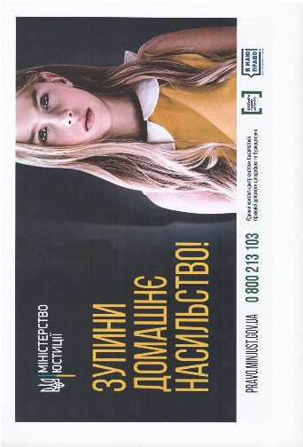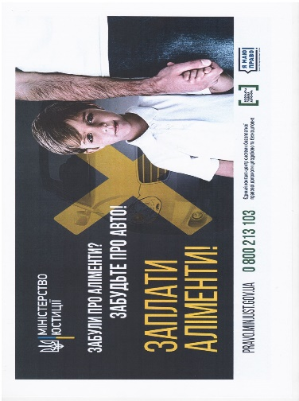  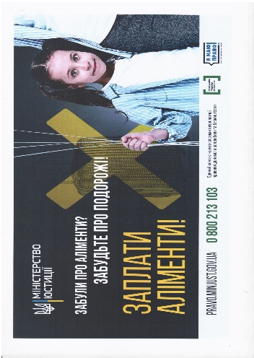  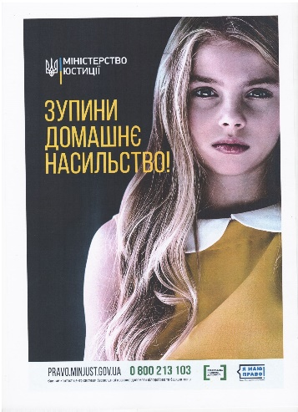  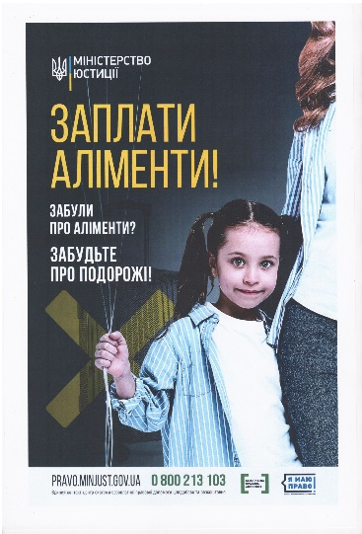  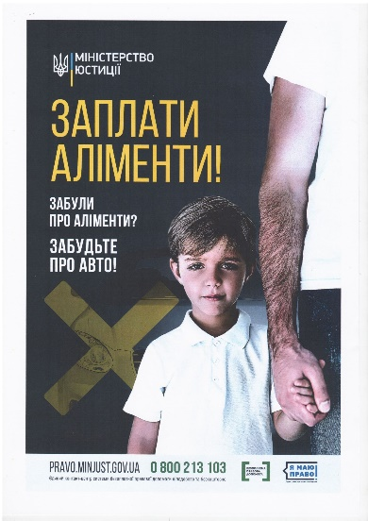
2. | Відділ культури та туризму Сумської міської ради | Білборд  3м х 6м  Сіті-лайт  1,2м х 1,8м | 10  15 | червень 2019 | Теми сюжетів:  - 27-28 червня - фестиваль духової музики «Сурми України»;  - 27-28 червня - «Сурми України - свято музики і краси!»;  - 27-28 червня – «Сурми України»;  - 27-28 червня – «Суми вітають сурмачів»  Виготовлення постерів за кошти міського бюджету | 27-28 червня – Фестиваль духової музики «Сурми України»  27-28 червня – «Суми України – свято музики і краси!»  27-28 червня – «Суми вітають сурмачів»  27-28 червня – «Сурми України»  27-28 червня – «Сурми України»
3. | Департамент фінансів, економіки та інвестицій Сумської міської ради | Білборд  3м х 6м  Сіті-лайт  1,2м х 1,8м | 6  2 | травень 2019 –  червень 2019 | Сюжети, присвячені Дням сталої енергії.  Виготовлені постери надаються замовником | 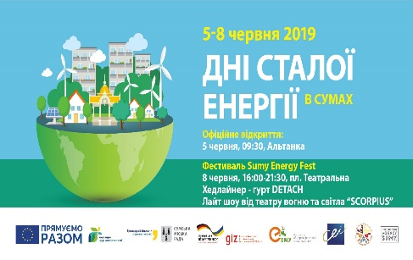  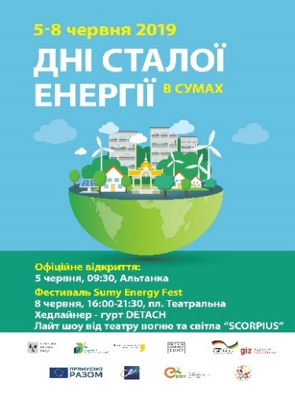
4. | Державний професійно-технічний навчальний заклад «Сумський центр професійно-технічної освіти» | Білборд  3м х 6м | 3 | червень - вересень  2019 року | Сюжети задля формування в учнів готовності до професійного самовизначення, підготовки особистості до свідомого вибору професії.  Виготовлені постери надаються замовником | 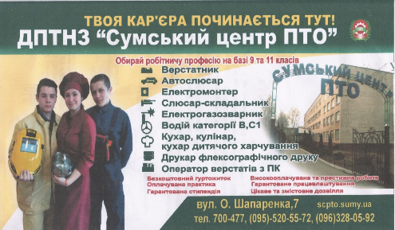

Начальник управління архітектури та
містобудування Сумської міської ради –
головний архітектор А.В. Кривцов

